**Délégation de zone**

Ce laboratoire doit être fait individuellement sur le SERVEUR2 et sur le SERVEUR1

Un domaine délégué est un domaine dont la gestion des enregistrements DNS est déléguée à un autre serveur de noms de domaine.

La délégation de domaines permet de séparer les responsabilités entre les responsables des serveurs DNS.

À l'étape 2, nous installerons le rôle "Serveur DNS" sur le SERVEUR1.

**Étape 1 – Création d’un domaine délégué sur le SERVEUR2**

Dans la zone principale **parent.local**

* Ajouter un enregistrement de type "A"

Nom = **SERVEUR1**

Adresse IP = **192.168.1.10**

Dans le menu contextuel de la zone principale **parent.local**

* Sélectionner "**Nouvelle délégation…**"

Le nom de domaine DNS qui sera délégué se nommera **delegation1**

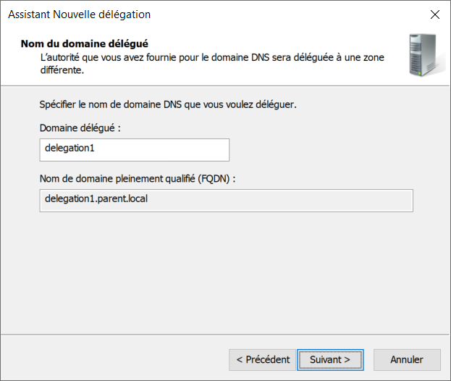

Cliquer sur le bouton "**Suivant >**"

* Le serveur de nom aura les spécifications suivantes:

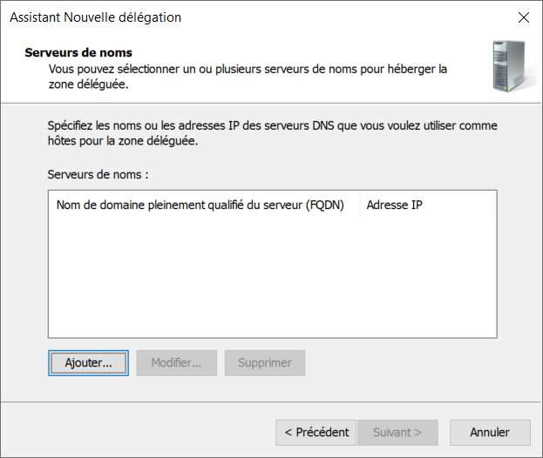

Cliquer sur le bouton "**Ajouter...**"

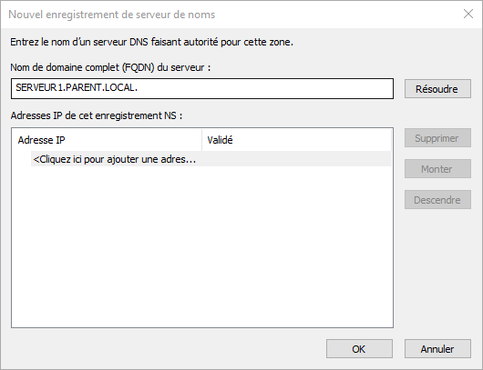

Vous devez spécifier le nom FQDN du SERVEUR1 qui est **serveur1.parent.local.**

Cliquer sur le bouton "**Résoudre**"

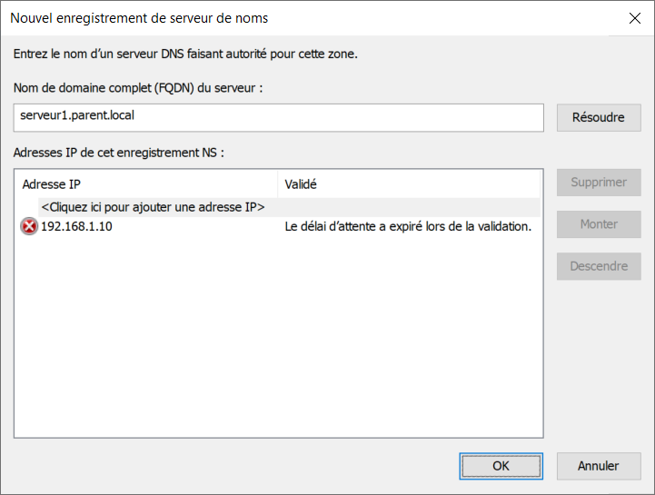

**La résolution va afficher un X parce que le SERVEUR1 n'est pas configuré, pour l'instant c'est normal.**

Cliquer sur le bouton "**OK**"

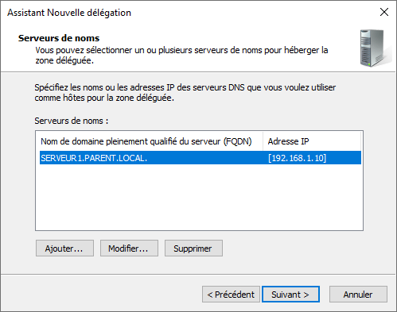

Cliquer sur le bouton "**Suivant >**"

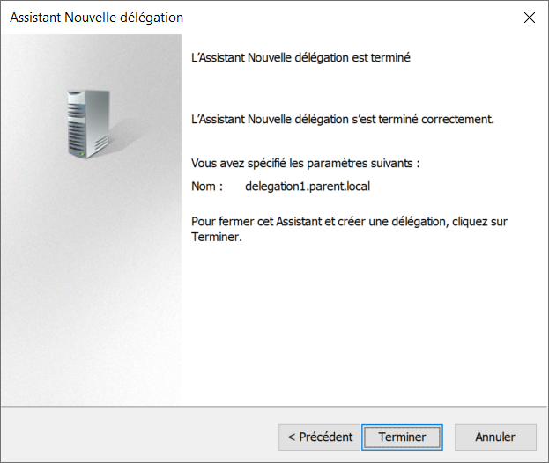

Cliquer sur le bouton "**Terminer**"

Voici le résultat final

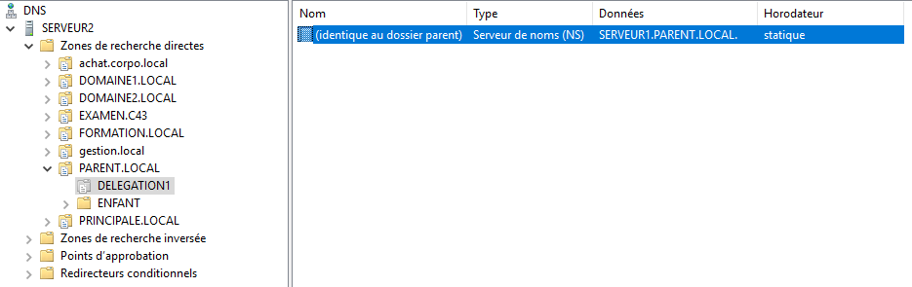

L’icône qui représente la zone déléguée **delegation1** est un dossier gris avec un petit fichier blanc.

Le serveur de noms (NS) qui sera responsable des enregistrements de type "A" est le **SERVEUR1**.

Ce qui veut dire que vous ne pouvez pas créer des enregistrements de type "A" dans la zone déléguée **delegation1** qui est sur le SERVEUR2.

**Étape 2 – Installation du rôle "Serveur DNS" sur le SERVEUR1**

* Installer le rôle "**Serveur DNS**".

Cette installation ne demande aucun redémarrage.

* Vous devez modifier la configuration IP de la carte réseau en mettant **127.0.0.1** comme **seule adresse** de serveur DNS.

**note 1: le SERVEUR1 aura seulement accès aux noms de domaine "*.delegation1.parent.local".**

**note 2: ce problème sera réglé dans un prochain laboratoire**

**Étape 3 – Création du domaine délégué sur le SERVEUR1**

Création du domaine délégué contenant deux enregistrements de type "A"

Le nom de la zone doit avoir le même nom que sur le SERVEUR2

Dans votre serveur DNS, vous devez créer une zone de type principale et directe

* La zone se nommera **delegation1.parent.local**
* Ne pas autoriser les mises à jour dynamiques
* Créer les deux enregistrements de type "A" suivants:
* **r1** et l’adresse **192.168.1.201**
* **r2** et l’adresse **192.168.1.202**

Voici le résultat final

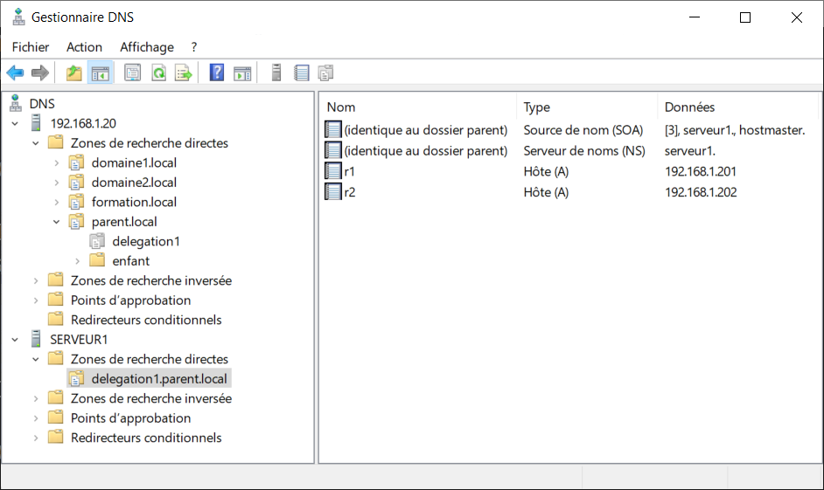

**Étape 4 – Tests du domaine délégué**

**Tests sur le SERVEUR1**

Quelle est l’adresse IP retournée ?

nslookup.exe r1.delegation1.parent.local réponse: ____________________**192.168.1.201**

nslookup.exe r2.delegation1.parent.local réponse: ____________________**192.168.1.202**

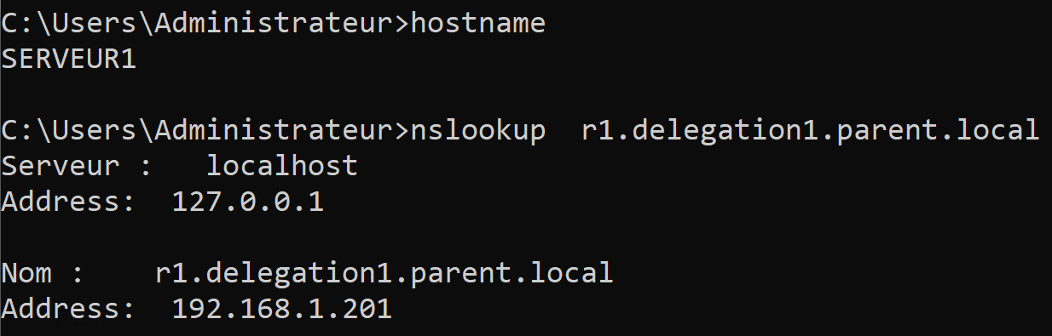

**La résolution s'effectue sans problème parce que les deux enregistrements de type "A" sont sur le SERVEUR1.**

**In powershell**

# Cette commande affiche des informations sur les enregistrements de type "A"

# de la zone **delegation1.parent.local** qui sont sur le **SERVEUR1**.

**Get-DnsServerResourceRecord -ZoneName delegation1.parent.local `**

**-RRType A `**

**-ComputerName SERVEUR1**

**Tests sur le SERVEUR2**

Quelle est l’adresse IP retournée ?

nslookup.exe r1.delegation1.parent.local réponse: ____________________**192.168.1.201**

nslookup.exe r2.delegation1.parent.local réponse: ____________________**192.168.1.202**

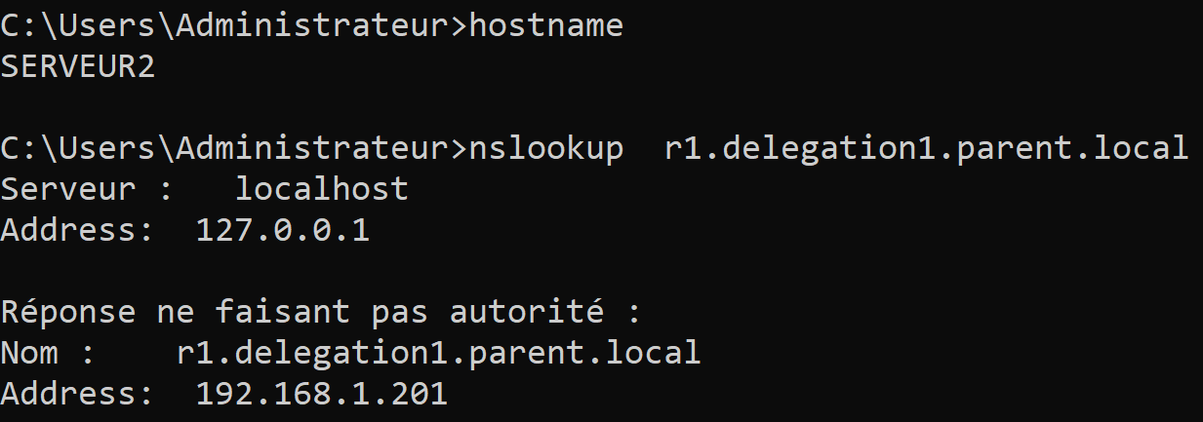

**Même si les deux enregistrements de type "A" ne sont pas sur le SERVEUR2 la résolution s'effectue parce que le domaine delegation1.parent.local a une délégation vers le SERVEUR1.**

Le message "**Réponse ne faisant pas autorité :**" s'affiche parce que l'information au sujet du nom de domaine **r1.delegation1.parent.local** ne fait pas partie du serveur DNS à l'adresse IP **127.0.0.1**.

# Cette commande affiche des informations sur la zone déléguée qui est sous PARENT.LOCAL

**Get-DnsServerZoneDelegation -Name parent.local `**

**-ComputerName SERVEUR2**

# Cette commande affiche des informations sur les enregistrements de type "A"

# de la zone **delegation1.parent.local** qui sont sur le **SERVEUR1**.

**Get-DnsServerResourceRecord -ZoneName delegation1.parent.local `**

**-RRType A `**

**-ComputerName SERVEUR1**